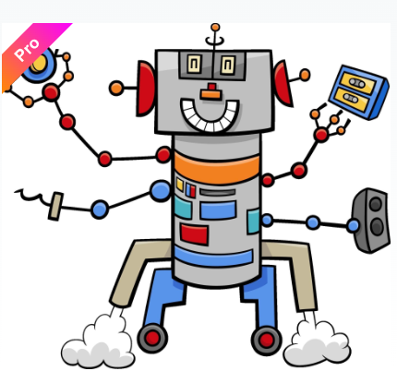***DIÁRIO DE BORDO***

***Cyber Pedagogia 2022 & Robótica Pedagógica***

***EMEB BELMIRO SOARES DA CUNHA***

***PAPP-TEC: SUELY MOMPEAN DE***

***SOUZA***